**Заявка подается на сайте:** [**https://promote.budget.gov.ru**](https://promote.budget.gov.ru)

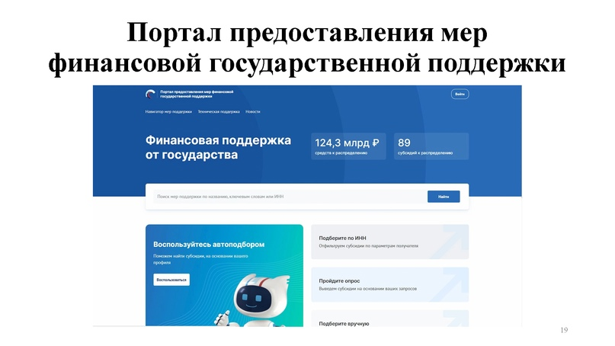

**Документы необходимые для получения субсидий:**

Электронные копии документов и материалы должны иметь распространённые открытые форматы, обеспечивающие возможность просмотра информации, и не должны быть зашифрованы или защищены средствами, не позволяющими осуществить ознакомление с их содержимым без специальных программ или технологических средств.

**Паспорт РФ** 1 и 5 стр.;

**Выписка из похозяйственной книги** по форме, утвержденной приказом № 629 от 27.09.2022г.(сведения из выписки действительны в течении 30 календарных дней после ее формирования; обязательны подразделы I, II, IV РАЗДЕЛА I с обязательным указанием сведений на 1 января текущего года, никаких уточняющих выписок, выписок старого образца не допускается!) (ЛПХ)

**Свидетельство или выписка из ЕГРН, зарегистрированный договор аренды;**

**Приемные квитанции** на реализацию продукции молока и мяса КРС (с 1 октября 2024 года и до даты обращения);

Документ, подтверждающий ветеринарно-санитарное благополучие производителей молока (**справка о ветеринарно-санитарном благополучии** производителей молока и т.п.) (при субсидировании молока);

**Ветеринарная справка** форма №4 и (или) ветеринарное свидетельство форма №1 (копия), оформленные с использованием компонента «Меркурий» ФГИС в соответствии с требованиями приказа Министерства сельского хозяйства РФ от 13.12.2022 г.№ 862 (при субсидировании мяса, приобретение с/х животных);

Для подтверждения части фактически понесенных заявителем затрат, связанной с производством реализованной продукции животноводства (молоко и мясо КРС), представляется **сводный реестр документов**, **подтверждающих часть фактически понесенных заявителем затрат** при предоставлении государственной поддержки, с приложением копий документов: **1)** договоры (контракты) на оказание услуг и выполнение работ, а также на приобретение материальных ценностей (при наличии);

**2**) товарные накладные и (или) универсальные передаточные документы и (или) акты выполненных работ и услуг и (или) товарные чеки и (или) прочие документы (с указанием данных покупателя и продавца);

**3**) платежные документы, подтверждающие оплату (кассовые чеки, приходные кассовые ордера, платежные поручения, с указанием данных покупателя и продавца).

**4)** первичные учетные документы, подтверждающие списание материальных ценностей: ведомости расхода и (или) акты на списание, рацион кормления, путевые листы, и (или) прочие документы. (КФХ)

**Документ с указанием банковских реквизитов и номера счета** заявителя для перечисления средств на возмещение части затрат;

**Согласие** на обработку и передачу оператором персональных данных третьим лицам на участие в отборе на предоставление субсидии на возмещение части затрат;

**Справка расчет**, причитающихся сумм субсидий

Заявители, перешедшие и находящиеся на специальном налоговом режиме «Налог на профессиональный доход» дополнительно представляют **справку о постановке на учет физического лица в качестве налогоплательщика** налога на профессиональный доход (КНД 1122035) на дату подачи заявки о предоставлении субсидии.

**Документы подтверждающие фактические затраты** (кассовый чек, приходный кассовый ордер, товарная накладная, товарные чеки с указанием адреса и фамилии имени и отчества).

При приобретении с/х животных и птицы, строительство теплиц, приобретение оборудования и семян, рассады, саженцев документы, подтверждающие приобретение и оплату – **договор (контракт), передаточный акт**, **кассовый чек, приходный кассовый ордер, товарная накладная, товарные чеки с указанием адреса и фамилии имени и отчества.**

Заявители, не обеспечившие определенный уровень численности поголовья коров по причине проведения мероприятий по оздоровлению стада от лейкоза крупного рогатого скота (далее – лейкоз) в отчетном финансовом году, дополнительно представляют **документы подтверждающие, что проводились мероприятия по оздоровлению стада от лейкоза** крупного рогатого скота (ветуправление предоставляет претенденту на получении субсидий).

Для получения субсидий на возмещение части затрат на строительство теплиц для выращивания овощей и (или) ягод в защищенном грунте предоставляют: **смета (сводка)фактических затрат**, **акт выполненных работ**, **акт обследования теплицы**, произведенный комиссией сельского поселения, на территории которого расположен земельный участок, заверенный главой сельского поселения по состоянию на дату не ранее тридцати дней до даты регистрации заявки о предоставлении субсидии.

Для получения субсидий на возмещение части затрат на приобретение технологического оборудования для животноводства, птицеводства, а также переработки животноводческой продукции (ЛПХ самозанятые, КФХ) предоставляют **акт обследования хозяйства** после установки технологического оборудования, произведенный комиссией сельского поселения, на территории которого расположено хозяйство, заверенный главой сельского поселения (акт является документом, подтверждающим факт установки технологического оборудования и эксплуатации заявителем по целевому назначению) по состоянию на дату не ранее тридцати дней до даты регистрации заявки о предоставлении субсидии.

Для получения субсидий на возмещение части затрат на приобретение саженцев плодово-ягодных культур, рассады и семян овощных и цветочных культур (ЛПХ-самозанятые) представляют: **сертификат соответствия** саженцев плодово-ягодных культур; **акт расхода** саженцев плодово-ягодных культур, рассады и семян овощных и цветочных культур.

**Сведения о выручке** (КФХ, ИП)

**Сведения о наличии поголовья коров** и или (коз) на начало текущего года и на дату подачи заявки

**Сведения об объеме производства** коровьего и (или) козьего молока и о молочной продуктивности коров

**Справка о средней молочной продуктивности коров** (КФХ, ИП)

По возникающим вопросам обращаться в отдел сельского хозяйства по телефону 5-26-89